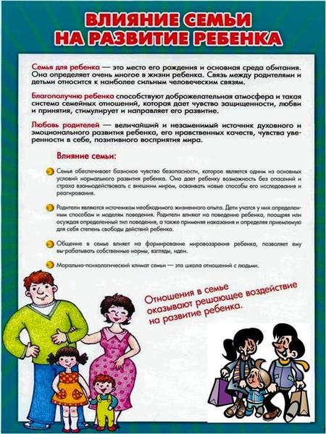

Консультация для родителей
«Влияние семейного воспитания на развитие ребенка»

Не думайте, что воспитываете ребенка
только тогда, когда с ним разговариваете
или поучаете его,или приказываете ему.
Вы воспитываете его в каждый момент
вашей жизни, даже тогда, когда вас нет дома
А.С. Макаренко
Семья — один из основных инструментов, обеспечивающих взаимодействие личности и общества, интеграцию и определение приоритетности их интересов и потребностей. Она дает человеку представления о жизненных целях и ценностях, о том, что нужно знать и как следует себя вести. В семье ребенок получает первые практические навыки применения этих представлений во взаимоотношении с другими людьми, соотносит свое Я с Я других людей, усваивает нормы, которые регулируют поведение в различных ситуациях повседневного общения. Объяснения и наставления родителей, их пример, весь уклад в доме, семейная атмосфера вырабатывают у детей привычки поведения и критерии оценки добра и зла, достойного и недостойного, справедливого и несправедливого.
То, что ребенок в детские годы приобретает в семье, он сохраняет в течение всей последующей жизни. Важность семьи как института воспитания обусловлена тем, что в ней ребенок находится в наиболее значимый период своей жизни, и по силе и длительности своего воздействия на личность ни один из институтов воспитания не может сравниться с семьей. В ней закладываются основы личности ребенка, и к поступлению в школу он уже более чем наполовину сформировался как личность.
Семейное воспитание — это система воспитания и образования, складывающаяся в условиях конкретной семьи и силами родителей и родственников.
Семейное воспитание — это сложная и многогранная система. На него влияют наследственность и биологическое (природное) здоровье детей и родителей, материально-экономическая обеспеченность, социальное положение, уклад жизни, количество членов семьи, место проживания, отношение к ребенку. Все это органично переплетается и в каждом конкретном случае проявляется по-разному.
Целью семейного воспитания является формирование таких качеств личности, которые помогут безболезненно адаптироваться к взрослой жизни, достойно преодолеть трудности и преграды, встречающиеся на жизненном пути.
Задачи семейного воспитания?
Они состоят в том, чтобы:
- создать максимальные условия для роста и развития ребенка;
- передать опыт создания и сохранения семьи, воспитания в ней детей и отношения к старшим;
- научить детей полезным прикладным навыкам и умениям, направленным на самообслуживание и помощь близким;
- воспитать чувство собственного достоинства, ценности собственного Я.
Наиболее общими принципами семейного воспитания являются:
- гуманность и милосердие к растущему человеку;
- вовлечение детей в жизнедеятельность семьи как равноправных участников;
- открытость и доверительность отношений в семье;
- оптимальность взаимоотношений в семье;
- последовательность старших в своих требованиях;
- оказание посильной помощи ребенку, готовность отвечать на вопросы.
В основе семейного воспитания лежит любовь к ребенку. Педагогически целесообразная родительская любовь — это любовь к ребенку во имя его будущего в отличие от любви во имя удовлетворения собственных сиюминутных родительских чувств. Слепая, неразумная родительская любовь порождает у детей потребительство, пренебрежение к труду, притупляет чувство благодарности и любви к родителям.
Выделяют несколько типов неправильного семейного воспитания.
Безнадзорность, бесконтрольность. Этот тип чаще всего характерен для родителей, излишне занятых своими делами и не уделяющих должного внимания детям. Как правило, в таких семьях дети предоставлены сами себе, часто попадают под влияние негативных факторов социальной среды («уличных компаний» и др.).
Гиперопека. При данном типе жизнь ребенка находится под бдительным и неустанным надзором, он постоянно сталкивается с многочисленными запретами. В результате этого ребенок постепенно становится нерешительным, безынициативным, неуверенным в своих силах, не умеет постоять за себя. Другой разновидностью гиперопеки является воспитание по типу «кумира» семьи. Ребенок привыкает быть в центре внимания, его желания, просьбы беспрекословно выполняются, им восхищаются, а в результате, повзрослев он не в состоянии правильно оценить свои возможности, преодолеть эгоцентризм. В коллективе такой человек тяжело адаптируется.
Воспитание по типу Золушки. Такой тип семейного воспитания характеризуется безразличием родителей к своим детям, холодностью, эмоциональной отверженностью. Ребенок чувствует, что отец или мать его не любят, тяготятся им, хотя со стороны может показаться, что родители достаточно внимательны и добры к нему. Ребенок переживает особенно сильно, когда кого-то другого из членов семьи любят больше. Такая ситуация способствует появлению неврозов, чрезмерной чувствительности к невзгодам или озлобленности детей.
«Жесткое воспитание» За малейшую провинность ребенка сурово называют, и он растет в постоянном страхе. К. Д. Ушинский отмечал, страх — самый обильный источник пороков: жестокости, приспособленчества, угодничества и др.
Воспитание в условиях повышенной моральной ответственности. С малых лет ребенку внушается мысль, что он обязательно должен оправдать многочисленные честолюбивые надежды родителей, или же на него возлагаются недетские непосильные заботы. В итоге у таких детей появляется навязчивые страхи, постоянная тревога за благополучие свое и близких. В таких случаях возможны невротические срывы, трудно складываются отношения с окружающими.
Синдром опасного обращения с детьми. Это один из самых недопустимых типов семейного воспитания, связанный с физическими наказаниями детей, когда на детей воздействуют с помощью страха. Физическое наказание вызывает физические, психические, нравственные травмы, которые в конечном итоге ведут к изменению поведения ребенка. Чаще всего физическим наказаниям подвергаются мальчики. Впоследствии они сами нередко становятся жестокими. Им начинает нравиться унижать других, бить, издеваться.
Наиболее благоприятный вариант взаимоотношений родителей с детьми, когда они испытывают устойчивую потребность во взаимном общении, проявляют откровенность, взаимное доверие, равенство во взаимоотношениях, когда родители умеют понять мир ребенка, его возрастные запросы. Поменьше приказов, команд, угроз, чтения морали, а побольше умения слушать друг друга, стремление к поиску совместных решений — вот залоги эффективного семейного воспитания.

Консультация для родителей
«Ребенок и гаджеты»

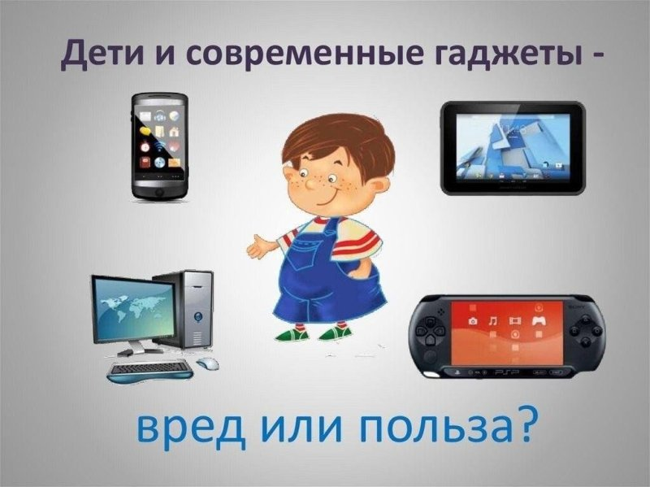

«Современные дети и гаджеты»
Жизнь современного человека уже не представляется без таких вещей, как планшет, телефон, компьютер. Дети, наблюдая за жизнью взрослых, с пелёнок начинают интересоваться гаджетами: раз мама и папа так много внимания уделяют этим вещам, значит, они действительно интересны. Отношение родителей к внедрению гаджетов в жизнь ребёнка неоднозначное: одни активно их используют, другие настойчиво пытаются оградить чадо от современных веяний.
Плюсы использования гаджетов:
- Способ временно занять ребёнка в «полевых» условиях. Дети достаточно тяжело переносят длительное ожидание в очередях, дальнюю дорогу, стояние в пробках. Игрушки, книги, фломастеры и альбом далеко не всегда могут оказаться под рукой, а вот с гаджетами взрослые не расстаются, и тут они будут очень кстати. Смартфон или планшет с мультиками, играми или интересными приложениями помогут скрасить ребёнку томительные минуты и часы.
- Развитие познавательных процессов и получение новых знаний. Некоторые компьютерные игры и приложения действительно способствуют развитию внимания, памяти, логического мышления, учат читать, считать, рисовать.
- Так же существуют познавательные мультики, которые позволяют ребёнку получить новые знания об окружающем мире.
- Ребенок школьного возраста вполне может пользовать такими приложениями, как график дел, расписание уроков, ведение дневника и т. д. Это развивает навыки самостоятельности и учит извлекать пользу из гаджетов, а не рассматривать их только как развлечение.
- Кроме того, специальные приложения даже помогают заниматься спортом. Вы с легкостью найдете тренировочные видеоуроки для ребенка или для всей семьи, где уже будет подобран комплекс упражнений. Их нельзя рассматривать как полноценную замену спортивным секциям, но они прекрасно подходят для проведения утренней гимнастики и разминки в течение дня.
Минусы использования гаджетов
- «Однобокость» развивающего эффекта. Раз уж мы заговорили о том, что гаджеты способствуют развитию ребёнка, стоит сказать и об обратной стороне медали. Для ребёнка раннего возраста, у которого образное мышление ещё только формируется, развивающий эффект от мультиков и передач стремится к нулю. Когда ребёнок активно осваивает мир предметов, важно, чтобы у него были задействованы все каналы восприятия. Чтобы понять, что кубик квадратный, а мяч круглый, ему недостаточно увидеть изображения – обязательно нужно потрогать, ощутить ручками грани и рёбра кубика, округлость мяча. В итоге развивающее видео даёт однобокий эффект: формально ребёнок что-то запоминает, но фактически не осваивает информацию глубоко и качественно.
- Отрицательное влияние на здоровье и физическое развитие. В первую очередь речь идёт об ухудшении зрения. Если ребёнок регулярно больше 20 минут в день смотрит в монитор компьютера или экран телефона или планшета, то через полгода острота его зрения начинает снижаться.
- Второй аспект негативного влияния на здоровье связан с тем, что дети, проводящие много времени за играми и мультиками, гораздо меньше двигаются, а это системно сказывается на состоянии всего организма. Детки за компьютером/планшетом/ноутбуком сидят часто сутулясь, а это провоцирует искривление позвоночника и проблемы с осанкой в будущем.
- Снижение творческой активности. Никакие игры и приложения никогда не заменят спонтанное творчество, работу с настоящими материалами и живым цветом. В реальной жизни ребёнок фантазирует. Он клеит, лепит, вырезает, раскрашивает, комбинирует, находит самые неожиданные решения. Виртуальное пространство лишает его творчества, ведь там он может действовать только в рамках опций, предусмотренных производителем программы.
- Вытеснение интересов, отношений и привязанностей в виртуальное пространство. Это очень серьёзное последствие, и возникает оно только при злоупотреблении гаджетами. Ребёнок буквально выпадает из реальной жизни: все его интересы сосредоточены на виртуальном мире. В этом случае можно говорить о зависимости от гаджетов.
- Ребёнок перестаёт интересоваться реальной жизнью: не играет в игрушки, не стремиться к общению со сверстниками. Отношения с родителями отходят для ребёнка на второй план, и вместо совместного занятия он так же предпочитает проводить время с планшетом или компьютером. Попытки ограничить время за играми и мультиками вызывает бурный протест и истерику. Нормальное интеллектуальное и личностное развитие при таком раскладе невозможно, ведь оно может происходить только в реальных отношениях и в реальном мире.
Как предупредить или победить детскую зависимость от компьютерных устройств? Что делать?
1. Родители должны постоянно заниматься воспитанием и всесторонним развитием своего ребёнка. Стимулируйте разнообразную занятость ребенка. Приобщайте его к домашним обязанностям, культивируйте семейное чтение, играйте вместе в настольные и другие игры, приобщайте ребенка к играм своего детства.
2. Больше общайтесь с ребёнком, обсуждайте с ним свои и его чувства. Давайте выход чувствам ребёнка, пусть он побегает, попрыгает, покричит, поплачет, когда это требуется.
3. Повышайте самооценку ребёнка. Поощряйте и хвалите детей. Не стесняйтесь хвалить ребенка за вымытую тарелку, умение одеваться или дружную, спокойную игру с другими детьми.
4. Учите своё чадо общаться, знакомиться, мириться, договариваться со
сверстниками.
5. Личный пример. Дети всегда повторяют взрослых и если родители все свободное время проводят в интернете или за играми, то и ребенок будет вести себя так же.
6. Набраться терпения для того, чтобы противостоять манипуляциям.
7. Интересуйтесь, чем занимаются ваши дети за компьютером. Будьте рядом, будьте вместе с ребенком. Обсуждайте игры, в которые любит играть ребенок. Учите ребенка рассматривать игры, приложения для гаджетов и интернет как средство приобретения новых знаний, навыков, для развития мышления, восприятия, воображения, получения полезной информации.
8. За пару часов до сна вообще выключать и убирать все гаджеты подальше. Давать детям играть в гаджеты перед сном не рекомендуется, так как ребенок может перевозбудиться и от этого плохо спать или не заснуть вовсе.
9. А можно просто, незаметно убирать планшет с поля видимости. Как говорится с глаз долой из сердца вон!
10. Соблюдать санитарные нормы занятия за компьютером:
25 мин – для детей 5–6 лет,
30 мин – для детей 6–7 лет.
Родители, вручающие гаджет своему ребёнку, должны при этом отдавать себе отчёт, что строгий контроль над временем игры ребёнка с гаджетом необходим.

ВЫВОД: В умелых руках планшет для детей становится окном в мир нового, интересного и поучительного. В других же случаях он может превратиться в устройство для деградации и психического расстройства. Чем планшет станет для вашего ребенка — зависит от вас.
Таким образом, родителям важно не допустить, чтобы гаджеты в жизни
ребёнка стали источником проблем.

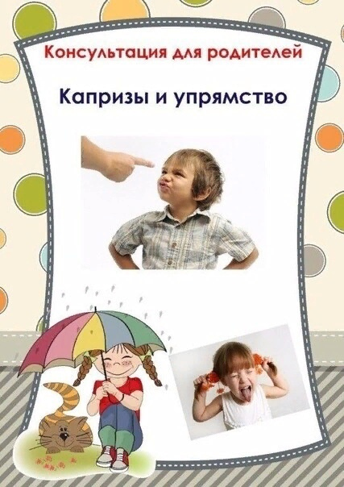
Консультация для родителей «Капризы и упрямство»
1.Проявление упрямства и капризов.
2.Что необходимо знать родителям о детском упрямстве.
3.Что могут сделать родители для преодоления упрямства и капризности у детей.
4.Что могут сделать родители в период кризисных проявлений, как реагировать на капризы и упрямство.
5. Вопросы родителей.
Прежде чем приступить к рассмотрению темы "Капризы, упрямство и способы их преодоления", необходимо определить область этой темы, то есть поставить ее в определенные рамки. Капризы упрямство рассматриваются как составляющие отклоняющегося поведения, наряду с:
•Непослушанием, выражающемся в непослушании и озорстве.
•Детским негативизмом, то есть непринятием чего-либо без определенных причин.
•Своеволием.
•Недисциплинированностью.
Все выше перечисленные формы отклоняющегося поведения различаются лишь по степени социальной опасности, а также зависят от возрастных и индивидуальных особенностей личности ребенка.
Понятия "капризы" и "упрямство" очень родственные и четкой границы между ними провести нельзя. И способы преодоления капризов и упрямства одинаковы.
УПРЯМСТВО - это психологическое состояние, очень близкое к негативизму. Это отрицательная особенность поведения человека, выражающаяся в необоснованном и нерациональном противодействии просьбам, советам, требованиям других людей. Вид упорного непослушания, для которого нет видимых мотивов.
Проявления упрямства:
•в желании продолжить начатое действие даже в тех случаях, когда ясно, что оно бессмысленно, не приносит пользы.
•выступает как психологическая защита и имеет избирательный характер, то есть ребенок понял, что совершил ошибку, но не хочет в этом признаваться, и поэтому "стоит на своем".
Упрямство может стать чертой характера, если не принять меры к его преодолению. С течением времени оно порождает детскую лживость, может привести к расстройству нервной системы, неврозам, раздражительности. Если такие проявления, еще в дошкольном возрасте, из реактивных состояний переходят в хронические, то возникает начальная стадия педагогической запущенности.
КАПРИЗЫ - это действия, которые лишены разумного основания, то есть "Я так хочу и все!!!".
Они вызываются слабостью ребенка и в определенной степени выступают как форма самозащиты.
Проявления капризов:
•в желании продолжить начатое действие даже в тех случаях, когда ясно, что оно бессмысленно, не приносит пользы.
•в недовольстве, раздражительности, плаче.
•в двигательном перевозбуждении.
Развитию капризов способствует неокрепшая нервная система.
Что необходимо знать родителям о детском упрямстве и капризности:
1. Период упрямства и капризности начинается примерно с 18 месяцев.
2. Как правило, эта фаза заканчивается к 3,5 - 4 годам. Случайные приступы.
3. Упрямство в более старшем возрасте - тоже вещь вполне нормальная.
4. Пик упрямства приходится на 2,5 - 3 года жизни.
5. Мальчики упрямятся сильнее, чем девочки.
6. Девочки капризничают чаще, чем мальчики.
7. В кризисный период приступы упрямства и капризности случаются у детей по 5 раз в день. У некоторых детей - до 19 раз!
8. Если дети по достижению 4 лет все еще продолжают часто упрямиться и капризничать, то, вероятнее всего речь идет о "фиксированном упрямстве", истеричности, как удобных способах манипулирования ребенком своими родителями. Чаще всего это результат соглашательского поведения родителей, поддавшихся нажиму со стороны ребенка, нередко ради своего спокойствия.
Что могут сделать родители для преодоления упрямства и капризности у детей:
1. Не придавайте большого значения упрямству и капризности. Примите к сведению приступ, но не очень волнуйтесь за ребенка.
2. Во время приступа оставайтесь рядом, дайте ему почувствовать, что вы его понимаете.
3. Не пытайтесь в это время что-либо внушать своему ребенку - это бесполезно. Ругань не имеет смысла, шлепки еще сильнее его возбуждают.
4. Будьте в поведении с ребенком настойчивы, если сказали "нет", оставайтесь и дальше при этом мнении.
5. Не сдавайтесь даже тогда, когда приступ ребенка протекает в общественном месте. Чаще всего помогает только одно - взять его за руку и увести.
6. Истеричность и капризность требует зрителей, не прибегайте к помощи посторонних:
"Посмотрите, какая плохая девочка, ай-яй-яй!". Ребенку только этого и нужно.
7. Постарайтесь схитрить: "Ох, какая у меня есть интересная игрушка (книжка, штучка)!".
Подобные отвлекающие маневры заинтересуют капризулю и он успокоится.
8. Исключите из арсенала грубый тон, резкость, стремление "сломить силой авторитета".
9. Спокойный тон общения, без раздражительности.
10. Уступки имеют место быть, если они педагогически целесообразны, оправданы логикой воспитательного процесса.
НЕЛЬЗЯ ХВАЛИТЬ ЗА ТО, ЧТО:
•достигнуто не своим трудом,
•не подлежит похвале (красота, сила, ловкость, ум),
•из жалости или желания понравиться.
НАДО ХВАЛИТЬ:
•за поступок, за свершившееся действие,
•начинать сотрудничать с ребенком всегда с похвалы, одобрения,
•очень важно похвалить ребенка с утра, как можно раньше и на ночь тоже,
•уметь хвалить не хваля (пример: попросить о помощи, совет, как у взрослого).
НЕЛЬЗЯ НАКАЗЫВАТЬ И РУГАТЬ:
•когда ребенок болен, испытывает недомогание или оправился после болезни, так как в это время психика ребенка уязвима и реакция непредсказуема;
•когда ребенок ест, сразу после сна и перед сном;
•во всех случаях, когда что-то не получается (пример: когда вы торопитесь, а ребенок не может завязать шнурки);
•после физической или душевной травмы (пример: ребенок упал, вы ругаете за это, считая, что он виноват);
•когда ребенок не справился со страхом, невнимательностью, подвижностью и т.д., но очень старался;
•когда внутренние мотивы его поступка вам не понятны;
•когда вы сами не в себе.
СЕМЬ ПРАВИЛ НАКАЗАНИЯ
1. Наказание не дожно вредить здоровью.
2. Если есть сомнения, то лучше не наказывать (пример: вы не уверены, что проступок совершил именно ваш ребенок, или вы сомневаетесь в том, что совершенное действие вообще достойно наказания, т.е. наказывать "на всякий случай" нельзя.
3. За 1 проступок - 1 наказание (нельзя припоминать старые грехи).
4. Лучше не наказывать, чем наказывать с опозданием.
5. Надо наказывать и вскоре прощать.
6. Если ребенок считает, что вы несправедливы, то не будет эффекта, поэтому важно объяснить ребенку, за что и почему он наказан.
7. Ребенок не должен бояться наказания.
Конечно, использовать все правила и необходимые условия в своем семейном воспитании очень сложно, но вероятно каждый родитель выберет из всего выше перечисленного недостающую часть, тем самым, дополнив уже выработанную стратегию воспитания в вашей семье.
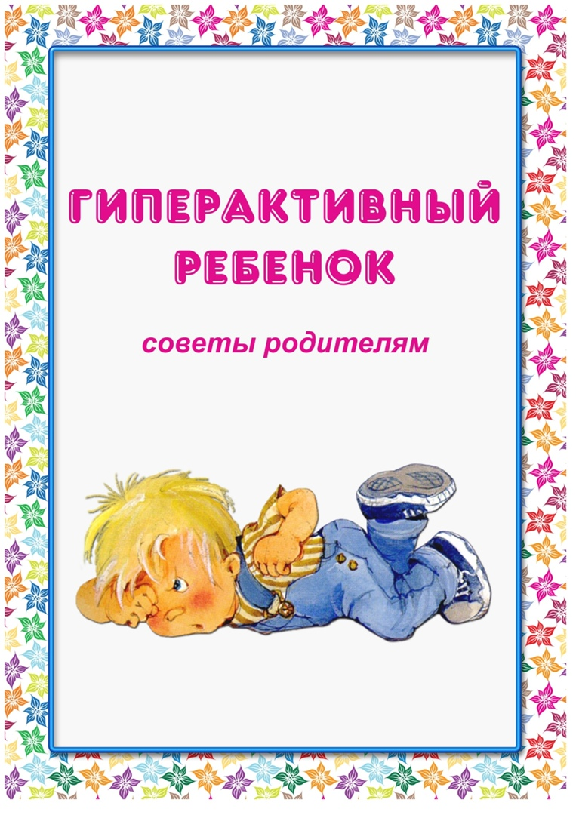

Памятка для родителей. Гиперактивный ребёнок.
Подвижный или возбудимый ребёнок — это не всегда гиперактивный ребёнок. Если ребёнок упрям, непослушен и нетерпелив, даёт выход своей энергии и скуке или ведёт себя как заводной, не нужно ставить ему диагноз «гиперактивность» самостоятельно. Определить данный диагноз может только врач. Есть ряд симптомов, на которые врач обращает особое внимание при обследовании. Почти всегда данные симптомы проявляются до 7 лет, однако средний возраст обращения к врачу 8-9 лет. Причиной тому является повышение требований к самостоятельности, сосредоточенности и целеустремлённости, а также необходимость следовать режиму, который таким детям достаточно трудно соблюдать в школе. В более раннем возрасте диагноз при первом обращении обычно не ставят, ждут несколько месяцев, в течение которых симптомы должны сохранятся. Для постановки диагноза врач обычно рекомендует пройти дополнительное медицинское обследование — ЭЭГ, ЭХО-ЭГ или УЗДГ.
На что стоит обратить внимание:
- Беспокойные движения: ребёнок постоянно крутится и не сидит на месте. Движения сконцентрированы в стопах ног и кистях рук.
- Ребёнок не может долго сидеть на одном месте (например, встаёт в классе на уроке).
- В ситуациях, когда это не уместно, проявляет бесцельную двигательную активность (лезет куда не нужно, бегает, крутиться на месте и т.п.).
- Во время игр наедине с собой не может оставаться тихим и спокойным.
- Болтает без остановки.
- Отвечает на вопрос, не дослушав его до конца.
- Может постоянно перебивать и вмешиваться в разговор взрослых, мешать другим детям играть или заниматься на уроках, всё время отвлекать.
- Описанное выше поведение проявляется как дома, так и в саду или школе.
- Такое поведение наблюдается более 6 месяцев.
Если у ребёнка наблюдается более 6 симптомов из перечисленных, стоит обратиться к врачу за консультацией.
Как себя вести и какие правила нужно соблюдать в общении с ребёнком если диагноз подтвердился?
Рекомендации для родителей от специалистов:
- Чёткий режим дня.
- Сбалансированная диета (исключить шоколад, конфеты, лимонад, пирожные, торты, консервы, сухие колбасы). Необходимо наладить режим питания с учётом биоритмов ребёнка. Важно исключить перекусы и разделить приём пищи на 6 частей: завтрак, второй завтрак, обед, полдник, ужин и сонник — тёплое молоко. Не перегружать едой, не заставлять съедать до конца. Придерживайтесь принципа «плохо позавтракал, хорошо пообедал».
- Дневной сон. Даже в младшем школьном возрасте ребёнку обязательно нужен дневной сон. Продолжительность сна от 2 до 4 часов.
- Отход ко сну должен сопровождаться обязательным ритуалом. Перед ночным сном рекомендуется принять тёплую ванну с успокаивающими травами. Даже в холодную погоду старайтесь купать ребёнка в ванной, а не под душем! Купать ребёнка нужно не реже 2 раз в день по 5-15 минут. Вода успокаивает.
- Пока ребёнок засыпает, посидите с ним рядом, почитайте ему сказку, погладьте по руке, положите с ним рядом на ночь его любимую игрушку. Сделайте ребёнку перед сном расслабляющий массаж, это могут быть простые поглаживания. Тактильный контакт важен для ребёнка.
- Выделите время в расписании для обязательных прогулок (максимально допустимое время в рамках режима). Гулять нужно при любой погоде, пребывание на свежем воздухе способствует улучшению работоспособности мозга. На улице ребёнку нужно дать максимум свободы с учётом безопасности (бегать, прыгать, пачкаться, ходить по лужам и стучать палкой по столбам), чтобы у накопившейся энергии был выход.
- Прояснить в какое время суток лучше взаимодействовать с ребёнком – утром, днём или вечером.
- В расписании активная и спокойная деятельность должны сменять друг друга с частотой 15-30 минут. Исключение составляет только сон. Время работы с такими детьми 10-15 минут.
- Каждые 10 минут нужно на время освобождать ребёнка от работы: переключать с умственной деятельности на активную для сброса накопившегося напряжения.
- Хорошо использовать внешние раздражители, как сигнал, что пора сменить деятельность (например, будильник).
- Для таких детей очень важны ритуалы.
- Исключите из воспитательного процесса физическое наказание. Если есть необходимость, поэтапно используйте следующие методы: предупреждение, игнорирование, тайм-аут, «тихое место» — спокойное сидение в определённом месте, после совершения поступка.
- Чаще хвалите ребёнка, и напротив, старайтесь не обращать внимание на мелкие нарушения дисциплины. Гиперактивный ребёнок не воспринимает выговоры и наказания, но очень чувствителен к похвале.
- Заведите дневник самоконтроля. Ведите его вместе с ребёнком, что бы ребёнок мог сам или вместе с родителем оценивать своё поведение. Выработайте систему оценки – знак или цифры.
- Продумайте систему вознаграждения за хорошо выполненное задание и наказание за плохое поведение.
- Составьте список обязанностей ребёнка и повесьте на стену. Постепенно расширяйте круг обязанностей, предварительно обсудив их с ребёнком.
- Нельзя что бы ребёнок их откладывал задания, переносил на другое время. Исключите поручения, которые не соответствуют его возрасту, способностям и уровню развития. Требования должны быть адекватны его возможностям.
- Помогайте ребёнку в начале выполнения задания. Начать – это самый трудный этап для него!
- Нельзя давать одновременно несколько указаний.
- Указания должны быть короткими и ясными.
- Взаимодействия должны строиться только через действие.
- Гиперактивные дети склонны проявлять агрессию на запреты и ограничения в отношении их желаний, а также на критику.
Допустимые и эффективные меры воздействия в случае нарушения дисциплины и правил:
- Лишение удовольствий, лакомства;
- Запрет на приятную деятельность: компьютерные игры, просмотр телепередач;
- Приём «выключенного времени» (угол или скамья штрафников, досрочное укладывание в постель).
Гиперактивность – это не поведенческая проблема, не результат плохого воспитания, а медицинский и нейропсихологический диагноз, который может быть поставлен только по результатам специальной диагностики. Гиперактивность требует своевременной и комплексной коррекции: психологической, медицинско

